Переделка баритона Вельтклянг
https://sax.mpostma.nl/
Этот инструмент был полностью разобран, переработан и собран заново — своего рода музыкальная лаборатория.

Баритон Weltklang 3536 был куплен с явным намерением использовать его в качестве отправной точки для масштабной реконструкции. Этот проект показал, чего можно добиться, начав с того, что уже нечего терять.
Слабым местом этих инструментов, безусловно, является их интонация. Профиль канала ствола хаотичен. Мы обнаружили неудачные стыки между трубками, а также множество относительных расширений и сужений, следующих друг за другом. Эти недостатки приводят к серьезным проблемам с интонацией. Кроме того, из-за довольно низкой высоты клавиш и узкого входа в гриф инструмент звучит глухо и сдавленно. Изменения коснулись как профиля канала ствола, так и механизма. От первоначального варианта осталось совсем немного.

В общей сложности для этого инструмента было изготовлено три эски, которые, несмотря на разную длину, имеют примерно одинаковый профиль канала. Однако длина этих эсок различается. Кроме того, самый длинная эска оснащена клавишей третьего регистра. Таким образом, баритон приобретает диапазон, характерный для фагота.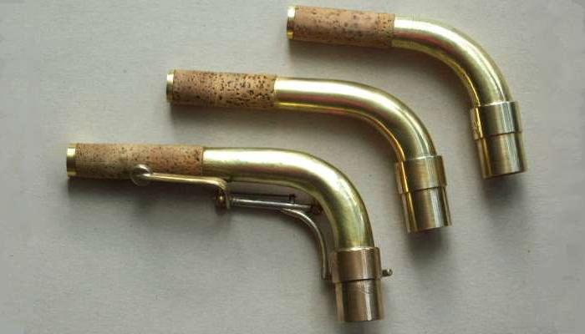

Были проведены обширные эксперименты с профилем верхнего сапожка, который имеет первостепенное значение для правильного исполнения нот правой рукой. Его разрезали вдоль и подогнали по размеру с помощью проволоки и скотча.
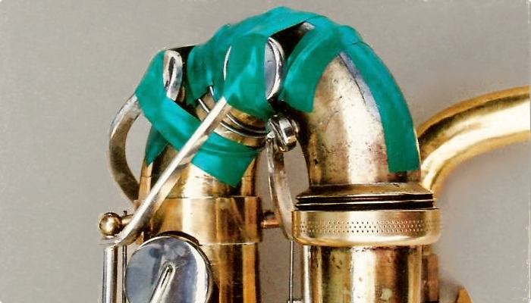

После того как был выбран правильный профиль, сапожок был изготовлен по размеру
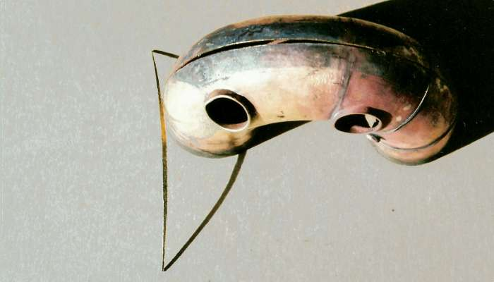

Вид на верхнюю часть инструмента сзади. Это самая длинная эска с клавишей третьего регистра. На рисунке также видно, что верхний сапожок и “подкова” расположены иначе по отношению к корпусу инструмента, так что точка, от которой отходит эска, находится справа, «снаружи» инструмента, а не сзади него.

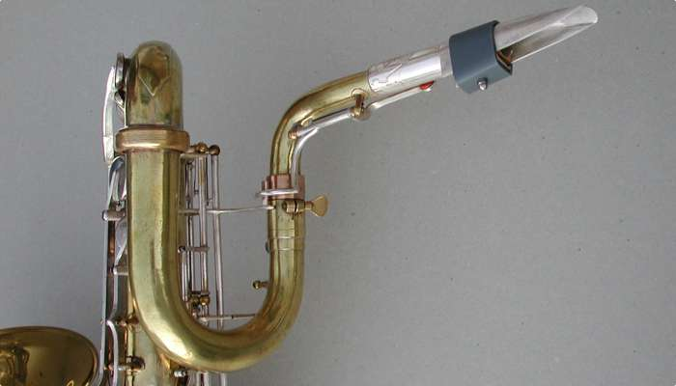

Верхний конец инструмента был укреплен термоусадочной трубкой с толстым слоем клея. Это делает стенки инструмента акустически инертными, что способствует быстрому отклику (особенно в низком диапазоне) и более равномерному звучанию. Этому любопытному явлению посвящена отдельная страница. Смотрите под заголовком инерция.
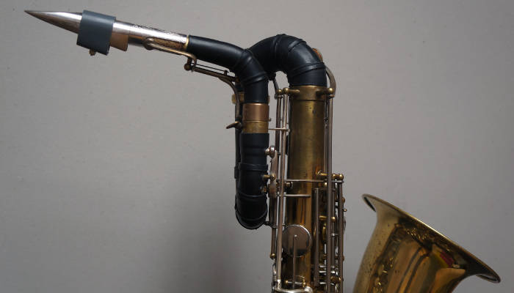
Механизм переключения регистров был полностью переработан. Обратите внимание на шаровые шарниры в поворотном механизме, которые регулируются с помощью стопорных винтов. Рычаг в верхнем левом углу управляет третьим регистром.
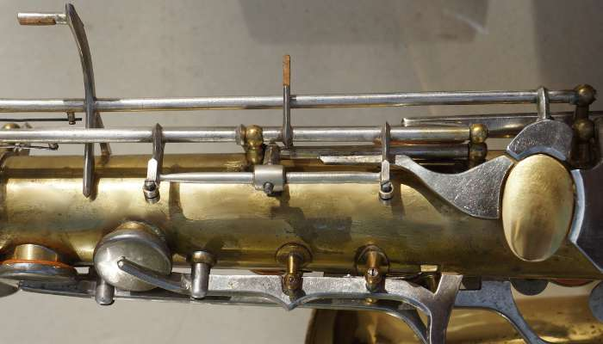

Перемычка между клавишами 10, 11 (G#) и 15 (Bb) была отделена от самой клавиши и оснащена двумя винтами с внутренним шестигранником.
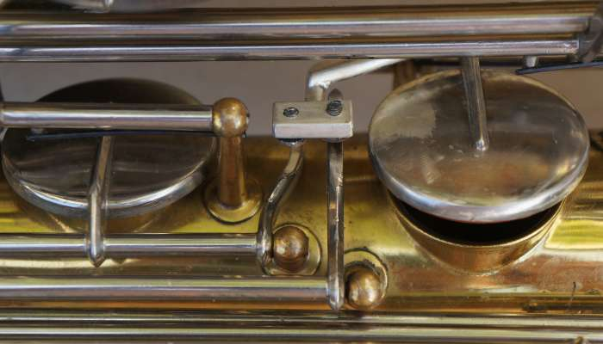

Ноты раструба раздражающе высили. Самым верным решением оказалось следующее: нижний сапожок удлинили на 16 миллиметров с каждой стороны и установили обратно. При этом пришлось изменить профиль канала.
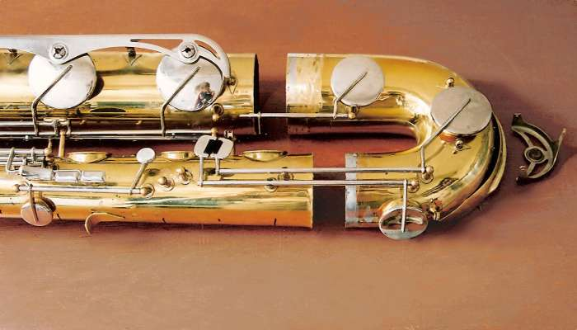
После удлинения. Обратите внимание, что добавлена точка крепления для штифта.
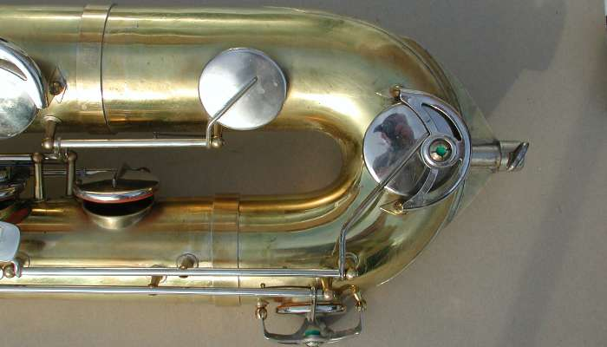

Широкая треугольная скоба для раструба состоит из двух латунных пластин толщиной 1,5 миллиметра. Текст гласит:
это не WELTKLANG
2004 год: модификация инструмента: 2008
M. Postma Yzendijke
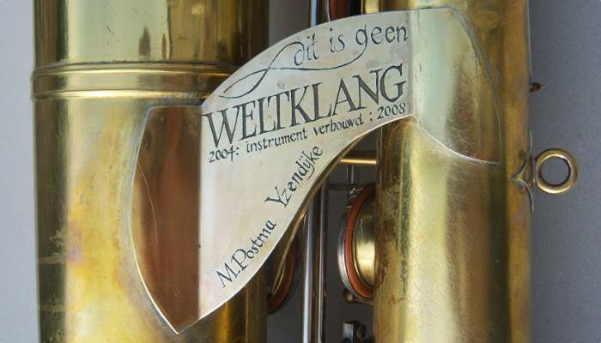

Стройность улучилась значительно


